どの来訪者レポートがどの疑問に答えるか
知りたいこと — 来訪者は何人来たか、いま誰が館内にいるか、誰が来なかったか、 どの日の記録を警備に渡すか — から、それに答える一つのページへの対応表。 各ページのフィルタと、エクスポートできるページはどれかも併せて。
2026-09-02 · https://offision.com/help/ja/visiting/which-visitor-report-answers-which-question/
来訪者モジュールには「来訪者レポート」に見えるページが半ダースあり、そのどれも
が「来訪者レポート」そのものではありません。それぞれ別の疑問に答えるページなの
で、疑問から出発して、そのために作られたページを開いてください。入口は
ダッシュボード。日々のリストはメニューでその隣に並び、メールレポートは
設定の下にあります。
Where in Offision: admin app → visiting/dashboard (来訪者ダッシュボード)
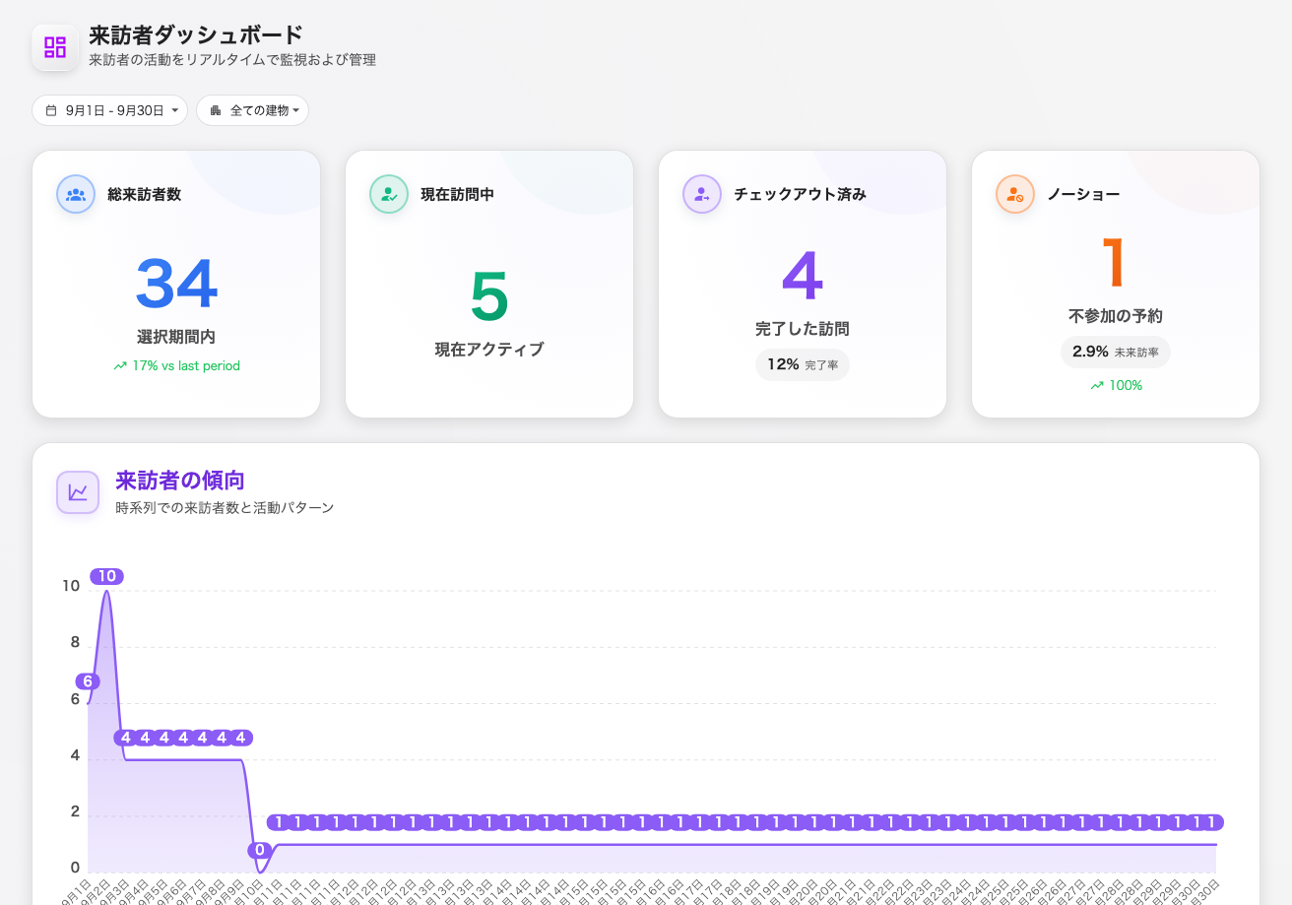
ダッシュボード — 4 つの数字、その下にチャート。
知りたいこと | 開くページ | 得られるもの
この期間の来訪はどうだったか | ダッシュボード | 4 つの数字 — 合計・館内・退場・ノーショー — と率、前期間との傾向。続いてチャート：日別来訪数、建物別内訳、常連来訪者と招待者、目的別、招待 vs 現地登録。エクスポートなし。
ある一日の来訪者リストをファイルで欲しい | 来訪者日次レポート | 一日分の来訪者を表で — 時刻、状態、チェックイン／チェックアウト、招待者、目的 — ダウンロードで Excel か PDF に。
いま何が起きているか | 概要 | クイックビューのカード：館内にいる人（オーバーステイ含む）、今日のメーター、期間サマリー、期限が近い長期バッジ。
生の訪問記録を検索・絞り込みしたい | 来訪者バッジ | 上のすべての元になるリスト — バッジ 1 件 1 行、一括操作、Excel エクスポート。来訪者の記録を探す参照。
誰がいつ訪問に何をしたか | ログ | すべての訪問へのすべての操作。日付範囲を選んで Excel でダウンロード — ファイルは表示中の列に従う。
数字を送ってほしい、ログインはしない | メールレポート | ビューアではなく購読：来訪者予測を毎日・毎週・毎月メールで届ける。
カレンダーを操作しながら今日の進み具合を見たい | 来訪者招待 | カレンダー自身のタイル列 — 予定、館内、退場、要対応 — 下のカレンダーのフィルタも兼ねる。

受付デスクにはその日の独自ビューと、いま建物にいる全員のワンクリック・
エクスポートが受付担当者のホームページにあります。それは
受付ガイドで扱います。
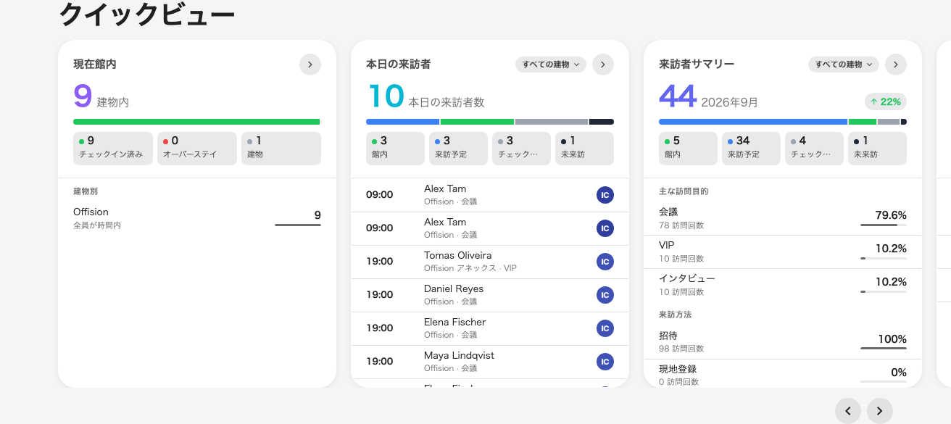
概要 — クイックビューのカードが「いま」のレポート。

フィルタの違い
来訪者のページはフロアではなく建物でフィルタします — 来訪者は招待された
建物に属するからです。ダッシュボードには日付範囲があり（開くと当月）、日次
レポートは意図して一日ずつです。数字がおかしいときは、まず期間、次に前回の
建物フィルタが残っていないかを確認してください。
数字はすべて来訪者バッジを読みます — カレンダーが色分けに使うのと同じ状態
です。訪問中とオーバーステイは館内にいる人、退場は完了した訪問、
ノーショーは誰もチェックインしないまま時刻が過ぎ、自動で付く印です — 訪問
ポリシーでその自動変更が有効な場合に限ります。無効なら、来なかった訪問は
未訪問のままで、ノーショーの数字はゼロと読めます。

どのページにも無いもの
- ダッシュボードのエクスポート。 チャートは閲覧専用です。同じ記録は
日次レポート（一日分、Excel か PDF）、来訪者バッジのリスト
（任意の期間、Excel）、ログから出せます。
- 進行中の訪問は「完了」ではありません。 率は一日が終わってから確定する
ので、今月の完了率は月の途中では必ず低めに出ます。
- 他社の来訪者。 ここのどのページも自テナントのみ、来訪が有効な建物のみを
表示します。

